○○○を利用した久留米ラーメンの構造観察
（筑後川大理¹・筑紫平野大²・耳納研³）○XX XX¹・XX XX²・XX XX ³・XX XX ¹

Keywords：Vvvvvv; Wwwww; Xxxxx; Yyyyy; Zzzzz; 【最大5 words】
e-mail：aaaa@cc.bbbb.ac.jp

【灰色背景の部分は削除してください！！】
・余白（左右 32 mm，上 45 mm，下 40 mm）は変更しないで下さい．
・ファイルサイズは500 kB以内を推奨します．
・要旨は1ページ以内です．
・文字サイズ：タイトルは14ポイント，所属・氏名以降は11〜12ポイント程度
・行間は文章量にあわせて調整していただいて結構です、下部が空白で問題はありません．
・講演番号の記載は不要です．要旨集作製の際にシステム上で記載します．
・推奨フォント：MS明朝，MSゴシック，Times, Times New Roman, Arial, Helvetica, Symbol
・文字を含めて，色の使用に制限はありません．
【緒言】

【実験】・・・・・・．¹⁾

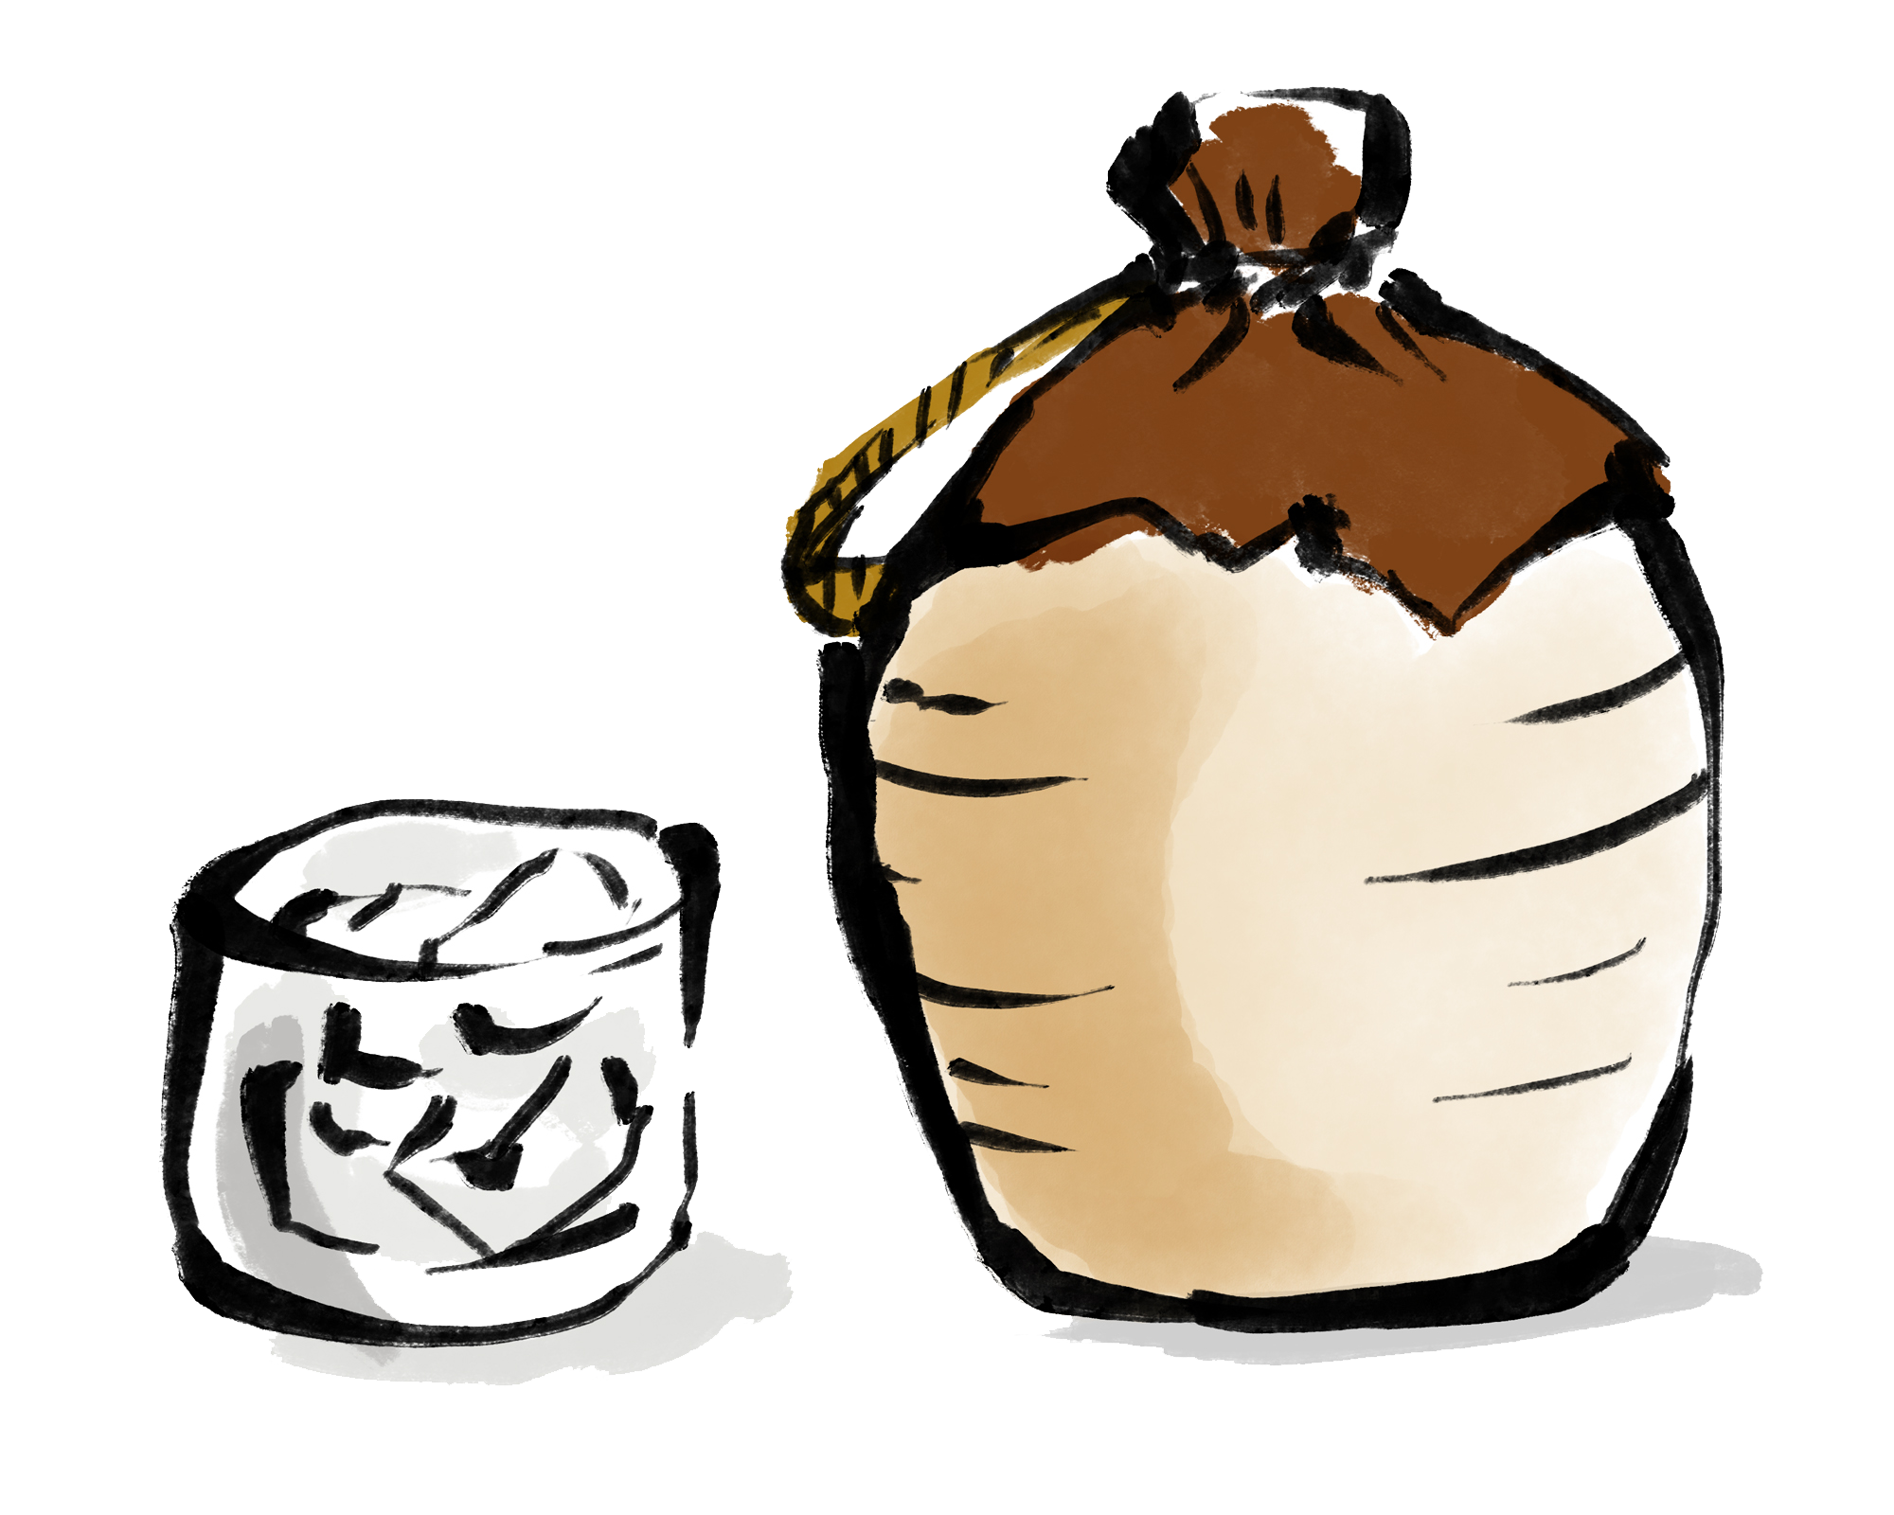
図1 ○○のモデル図

【結果と考察】・・・・・・．

1) A. Author1, B. Author2, C. Author3, Anal. Sci., 20XX, YY, ZZZ.

